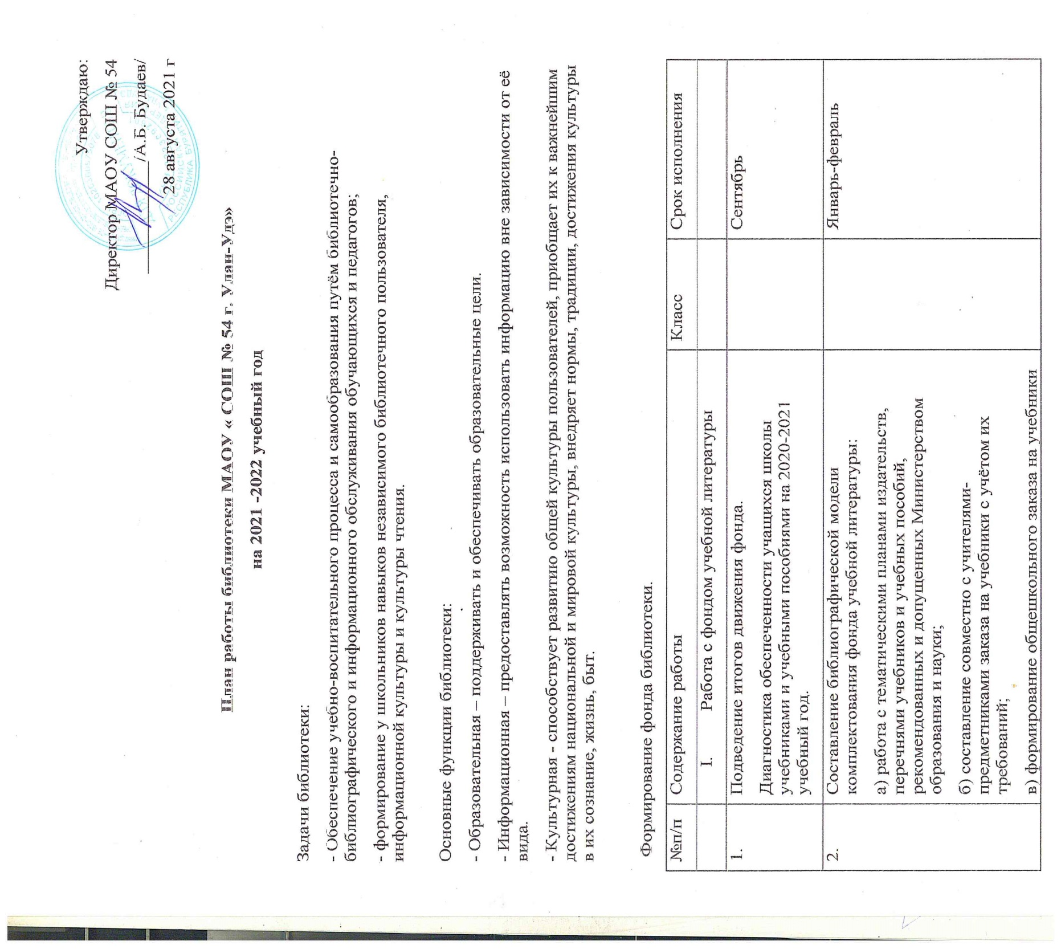
3. | Составление отчётных документов, диагностика уровня обеспеченности обучающихся учебниками и другой литературой |  | Сентябрь
4. | Приём и выдача учебников (по графику) |  | Май, август-сентябрь
5. | Информирование учителей и обучающихся о новых поступлениях учебников и учебных пособий |  | Сентябрь
6. | Списание с учётом ветхости и смены программ |  | Октябрь
 | II. Работа с фондом художественной литературы
1. | Обеспечение свободного доступа в библиотеке:  - к художественной литературе;  - к фонду учебников (по требованию) |  | Постоянно
2. | Выдача изданий читателям |  | Постоянно
3. | Соблюдение правильной расстановки фонда на стеллажах |  | Постоянно
4. | Систематическое наблюдение за своевременным возвратом в библиотеку выданных изданий
5. | Ведение работы по сохранности фонда |  | Постоянно
6. | Создание и поддержка комфортных условий для читателей. |  | Постоянно
7. | Работа по мелкому ремонту художественных изданий, методической литературы и учебников с привлечением учащихся |  | Постоянно
8. | Периодическое списание фонда с учётом ветхости |  | Декабрь
 | III. Комплектование фонда периодики
 | IV. Работа с читателями
1. | Обслуживание читателей на абонементе |  | Постоянно
2. | Рекомендательные беседы при сдаче книг |  | Постоянно
 | V. Работа с педагогическим коллективом
1. | Рекомендательные беседы о новых изданиях, поступивших в библиотеку |  | По мере поступления
2. | Информирование учителей о новой учебной и методической литературе, журналах и газетах |  | На педсоветах
3. | Поиск литературы и периодических изданий по заданной тематике. Оказание помощи педагогическому коллективу в поиске информации. |  | Постоянно
 | VI. Работа с учащимися школы
1. | Обслуживание пользователей согласно расписанию работы библиотеки |  | Постоянно
2. | Беседы с вновь записавшимися пользователями о правилах поведения в библиотеке, о культуре чтения книг и журнальной периодики |  | Постоянно
 | VII. Массовая работа
1. | Всероссийский праздник «День знаний». Выставка новых учебников. 1 -11кл.  2. Акция «Продли учебнику жизнь». Рейды по классам по проверке учебников: обложка, закладка  3. Книжные выставки: «Книги – юбиляры»; 8 сентября – Международный день грамотности; 8 сентября – Международный день памяти жертв блокады Ленинграда; 21 сентября – Международный день мира 1-11 кл. | 1 -11кл  1-11 кл  1-8 кл
2 | 1-31 октября - Международный месячник школьных библиотек;  Оформление и обзор книжной выставки «Что за прелесть, эти сказки!»  «Угадай-ка сказку по картинке» Викторина  Конкурс «Сочиняем свою сказку»  Конкурс рисунков «Моя любимая сказка»  Путешествие в «Читай город» (Знакомство с библиотекой) | 1-8 классы  4-5 классы  2-3 классы  6 классы  1а, 1б | 6-29 октября  11 октября  21-22 октября  28 октября  18-19 октября
3 | 1.«Когда мы едины, мы непобедимы». Информационно-познавательный час ко Дню народного единства.  2.«Загляните в мамины глаза…» - выставка-поэзии ко Дню Матери.  3. Информационный стенд о великом полководце Суворове А.В. | 1-11кл  5-6 кл | ноябрь
4 | 1. 10 декабря – 200-лет со дня рождения Николая Алексеевича Некрасова (1821-1878), поэта, прозаика и публициста.  2. «С законом на «Ты» - беседа ко дню прав человека и Конституции  3. Новогодний калейдоскоп | 8-9  7 | декабрь
5 | 1. Информационный стенд «Открываем календарь»  начинается январь».  2. 1 января - День былинного богатыря Ильи  Муромца.  3. Библиотечные уроки: «От глиняной таблички к  печатной страничке». «История книги»  «Поиск информации в различных источниках»  4. Литературная игра «Сказки братьев Гримм» | 1-11  1-5 кл  5-7 кл  2-4 кл | январь
6 | 1. Конкурс рисунков к 23 февраля  2. «Книги-юбиляры 2022г.» - книжная выставка  3. «Книги – воители, книги – солдаты» «Защитникам Отечества посвящается…» | 1-4 кл  1-11 | февраль
7 | 1.«Самые красивые, добрые, милые» - выставка – поэзии к 8 Марта,  2.Конкурс стихов.  3 Проведение работы по сохранности учебного фонда (рейды по 9-11 классам)  4. Неделя детской книги | 1-11  3-4  1-11 | март
8 | 1.Книги – юбиляры» (Кнедели детской книги) 2. «Космические дали таинственные…» выставка ко дню космонавтики 1-11кл. библиотекарь  2. «Птичий мир» - книжная выставка и викторина «Птицы нашего края» ко Дню птиц  3. «Наши знаменитые земляки» - краеведческие уроки 5-8 кл.  4. «Скажем никотину нет! Наркотикам – никогда!» беседа | 1-11  5-6  8-11 | апрель
 | 1. Мы помним! Мы гордимся!» - книжноиллюстративная выставка ко Дню Победы - «Годы великого мужества» - презентация - «Конкурс чтецов «Строки, опаленные войной»  2. 15 мая – Международный день семьи Сдача учебников (по графику)  3. Проверка состояния учебного и художественного фондов. Проверка учебников. Анализ работы библиотеки за 2021- 2022 учебный год | 1-11 | май
 | VII. Реклама библиотеки.
1 | Рекламная деятельность библиотеки:  - устная – во время перемен, на классных часах, классных собраниях;  - наглядная – информационные объявления о выставках и мероприятиях, проводимых библиотекой;  - Оформление выставки одного автора:  «Календарь знаменательных и памятных дат». |  | Постоянно  По мере требования  В течение года
 | IX. Профессиональное развитие
1. | Участие в семинарах городского методического объединения. |  | В течение года
2. | Самообразование:  - чтение журналов «Школьная библиотека», «Библиотека в школе»;  - приказов, писем, инструкций о библиотечном деле |  | В течение года
3. | Совершенствование традиционных и освоение новых библиотечных технологий |  | В течение года
 | X. Взаимодействие с другими библиотеками
1. | Сотрудничество по обслуживанию школьников с библиотеками:  - библиотека школы №37;  -библиотека школы №8;  - ЦГБ им Калашникова |  | В течение года по мере требования

Календарь знаменательных дат на 2021-2022 учебный год
2021 год
➢ Год науки и технологий в России. (Указ президента Российской Федерации от 25.12.2020 №812 "О проведении в российской федерации года науки и технологий")
2022 год
В ноябре 2019 года Президент России Владимир Путин поддержал идею провести в 2022 году в стране Год народного искусства и нематериального культурного наследия народов.
Мы за мир!
3 сентября – День солидарности в борьбе с терроризмом. Эта самая новая памятная дата России, установленная федеральным законом «О днях воинской славы России» от 6 июля 2005 года. Она связана с трагическими событиями в Беслане...
12 сентября - День памяти жертв фашизма - международная дата, которая отмечается ежегодно, во второе воскресение сентября и посвящена десяткам миллионов жертв фашизма.
3 декабря - День Неизвестного Солдата – в память о российских и советских воинах, погибших в боевых действиях на территории нашей страны или за ее пределами. Решение об его учреждении было принято Госдумой в октябре 2014 года, а соответствующий указ был подписан президентом РФ 5 ноября 2014 года.
21 сентября – Международный день мира. В 1982 году в своей резолюции Генеральная Ассамблея ООН провозгласила Международный день мира как день всеобщего прекращения огня и отказа от насилия.
8 февраля - День памяти юного героя-антифашиста отмечается в мире с 1964 года, который утвержден был очередной Ассамблеей ООН, в честь погибших участников антифашистских демонстраций - французского школьника Даниэля Фери (1962) и иракского мальчика Фадыла Джамаля (1963)
11 апреля - Международный день освобождения узников фашистских. Дата установлена в память об интернациональном восстании узников концлагеря Бухенвальд, произошедшем 11 апреля 1945 года
Исторические и памятные даты
Семья — опора счастья
1 октября – Международный день пожилых людей. 14 декабря 1990 года Генеральная Ассамблея ООН постановила считать 1 октября Международным днем пожилых людей.
28 октября – День бабушек и дедушек в России. Дата 28 октября для торжества в России была выбрана не просто так. Оказывается, примерно в это время у древних славян праздновались Осенние Деды или, по-другому, Навья неделя, когда было принято поминать предков, ушедших в мир иной.
20 ноября – Всемирный день ребёнка. В 1954 году Генеральная Ассамблея ООН рекомендовала всем странам ввести в практику празднование этой даты, как дня мирового братства и взаимопонимания детей.
28 ноября (дата для 2021 года) – День матери в России. Установленный Указом Президента Российской Федерации Б. Н. Ельцина № 120 «О Дне матери» от 30 января 1998 года, он празднуется в последнее воскресенье ноября.
15 мая – Международный день семьи, учрежден Генеральной Ассамблеей ООН в 1993 году
Книга - мост в мир знаний
1 сентября – День знаний
8 сентября - Международный день грамотности. В своей резолюции, принятой на 14-й сессии, Генеральная конференция ЮНЕСКО признала необходимость совместных энергичных мер в международных усилиях по содействию грамотности во всем мире и провозгласила 8 сентября Международным днем распространения грамотности.
25 октября (дата для 2021 года) - Международный день школьных библиотек (Учреждён Международной ассоциацией школьных библиотек, отмечается в четвёртый понедельник октября)
21 февраля – Международный день родного языка. Международный день родного языка, провозглашенный Генеральной конференцией ЮНЕСКО 17 ноября 1999 года, отмечается каждый год с февраля 2000 года с целью содействия языковому и культурному разнообразию
2 марта (дата для 2021 года) – Всемирный день чтения вслух. Празднуется в первую среду марта. Инициатором стала Компания LitWorld в 2010 году. Цель праздника – показать чтение как возможность передачи своих эмоций другому человеку. При чтении вслух мы делимся своими эмоциями с окружающими, передаем им свое настроение и ощущения от прочитанного.
3 марта - Всемирный день писателя. Был учрежден по решению 48-го конгресса Международного ПЕН-клуба (International PEN Club), который проходил с 12 по 18 января 1986 года.
21 марта – Всемирный день поэзии. В 1999 году на 30-й сессии генеральной конференции ЮНЕСКО было решено ежегодно отмечать Всемирный день поэзии 21 марта
2 апреля – Международный день детской книги. Начиная с 1967 года по инициативе и решению Международного совета по детской книге 2 апреля, в день рождения великого сказочника из Дании ХансаКристиана Андерсена, весь мир отмечает Международный день детской книги.
23 апреля - Всемирный день книги и авторского права. 1995 году в Париже Генеральная конференция ЮНЕСКО решила отдать в этот день дань уважения книгам и авторам, призывая всех, и особенно молодежь, находить удовольствие в чтении и уважать незаменимый вклад тех, кто содействовал социальному и культурному прогрессу человечества.
24 мая - День славянской письменности и культуры. Ежегодно 24 мая во всех славянских странах торжественно прославляют создателей славянской письменности Кирилла и Мефодия — учителей словенских.
27 мая – Общероссийский день библиотек. Установлен Указом Президента РФ Б.Н. Ельцина № 539 от 27 мая 1995 года.

Книги-юбиляры
2021 г |  65 лет детскому юмористическому журналу «Весёлые картинки» (издаётся с сентября 1956 г.)
2022 г |  190 лет – «Сказка о царе Салтане…» (1832) А.С. Пушкин   180 лет – «Мёртвые души» (1842) Н.В. Гоголь   170 лет – «Муму» (1852) И.С. Тургенев   160 лет – «Отцы и дети» (1862) И.С. Тургенев   150 лет - «Вокруг света за 80 дней» (1872) Ж. Верн   150 лет – «Кавказский пленник» (1872) Л.Н. Толстой   125 лет – «Овод» (1897) Э.-Л. Войнич   100 лет – «Алые паруса» (1922) А. Грин   100 лет – «Одиссея капитана Блада» (1922) Р. Сабатини   100 лет – «Мойдодыр» (1922); «Тараканище» (1922) К.И. Чуковский   95 лет – «Гиперболоид инженера Гарина» (1927) А.Н. Толстой   80 лет – «Маленький принц» (1942) А. де Сент-Экзюпери   75 лет – «Повесть о настоящем человеке» (1947) Б. Полевой   65 лет – «Судьба человека» (1957) М. Шолохов   50 лет – «Домовёнок Кузька» (1972) Т.И. Александрова
Юбилеи
 | 570 лет со дня рождения Х. Колумба (предположительно с 25 августа по 31 октября 1451 г. – 20 мая 1506 г.)
2 сентября | 100 лет со дня рождения Станислава Лема (1921–2006), польского писателя-фантаста
22 сентября | 130 лет со дня рождения Рувима Исаевича Фраермана (1891-1972), советского детского писателя
1 октября | 230 лет со дня рождения Сергея Тимофеевича Аксакова (1791–1859), русского писателя, поэта природы.
8 октября | 90 лет со дня рождения Юлиана Семёновича Семёнова (Ляндерса, 1931-1993), советского писателя
17 октября | 90 лет со дня рождения Анатолия Игнатьевича Приставкина (1931–2008), русского писателя
21 октября | 125 лет со дня рождения Евгения Львовича Шварца (1896– 1958), русского писателя, драматурга, киносценариста.
29 октября | 160 лет со дня рождения Андрея Петровича Рябушкина (1861-1904), русского художника
11 ноября | 200 лет со дня рождения Фёдора Михайловича Достоевского (1821–1881), русского писателя.  120 лет со дня рождения Евгения Ивановича Чарушина (1901–1965), русского детского писателя, художника - иллюстратора.
19 ноября | 310 лет со дня рождения Михаила Васильевича Ломоносова (1711–1765), русского ученого, поэта.  100 лет со дня рождения Эмиля Вениаминовича Брагинского (1921-1998), русского писателя, киносценариста
22 ноября | 220 лет со дня рождения Владимира Ивановича Даля (1801–1872), русского писателя, этнографа, лексикографа
1 декабря | 125 лет со дня рождения Георгия Константиновича Жукова (1896-1974), военачальника, общественного деятеля.
5 декабря | 160 лет со дня рождения Константина Алексеевича Коровина (1861-1939), русского художника  120 лет со дня рождения Уолта Диснея (1901-1966), американского кинорежиссёра, художника
10 декабря | 200 лет со дня рождения Николая Алексеевича Некрасова (1821–1878), русского поэта, прозаика, критика и издателя
18 декабря | 100 лет со дня рождения Юрия Владимировича Никулина (1921-1997), русского артиста
21 декабря | 125 лет со дня рождения Константина Константиновича Рокоссовского (1896-1968), военачальника
24 декабря | 120 лет со дня рождения Александра Александровича Фадеева, писателя (1901-1956)
3 января | 130 лет со дня рождения английского писателя Джона Рональда Роуэла Толкина (1892-1973)
10 января | 140 лет со дня рождения Алексея Николаевича Толстого (1882 – 1945), русского писателя
15 января | 400 лет со дня рождения французского комедиографа, актера, реформатора сценического искусства Жана Батиста Мольера (1622-1673)
18 января | 140 лет со дня рождения английского писателя, поэта, драматурга Алана Милна (1882-1956)
25 января | 190 лет со дня рождения Ивана Ивановича Шишкина (1832-1898), русского художника
27 января | 90 лет со дня рождения русской поэтессы Риммы Фёдоровны Казаковой (1932-2008)  190 лет со дня рождения английского писателя Льюиса Кэрролла (1832-1898)
28 января | 125 лет со дня рождения русского писателя Валентина Петровича Катаева (1897-1986)
20 февраля | 160 лет со дня рождения русского писателя, публициста Николая Георгиевича Гарина-Михайловского (1852-1906)
24 февраля | 130 лет со дня рождения русского писателя Константина Александровича Федина (1892-1977)
25 февраля | 200 лет со дня рождения Льва Александровича Мея (1822 – 1862), русского поэта, переводчика
26 февраля | 220 лет со дня рождения французского писателя Виктора Гюго (1802-1885)
15 марта | 85 лет со дня рождения русского писателя Валентина Григорьевича Распутина (1937)
31 марта | 140 лет со дня рождения Корнея Ивановича Чуковского, детского писателя (1882-1969)
1 апреля | 100 лет со дня рождения русского писателя Сергея Петровича Алексеева (1922-2008)
10 апреля | 85 лет со дня рождения русской поэтессы Беллы Ахатовны Ахмадулиной (1937-2010)  95 лет со дня рождения Виля Владимировича Липатова, русского писателя (1927-1979)
15 апреля | 570 лет со дня рождения Леонардо да Винчи, великого художника и ученого (1452-1519)
19 апреля | 120 лет со дня рождения русского писателя Вениамина Александровича Каверина (1902-1988)
21 апреля | 100 лет со дня рождения Станислава Иосифовича Ростоцкого (1922-2001), русского кинорежиссера
28 апреля | 120 лет со дня рождения русской писательницы Валентины Александровны Осеевой (1902-1969)
30 мая | 130 лет со дня рождения писателя Ивана Сергеевича Соколова-Микитова (1892-1975)  110 лет со дня рождения Льва Ивановича Ошанина, поэта (1912-1996)
31 мая | 130 лет со дня рождения писателя Константина Георгиевича Паустовского (1892-1968)
9 июня | 350 лет со дня рождения Петра I Алексеевича, (1672 - 1725 года), последнего царя всея Руси (с 1682 года) и первого Императора Всероссийского (с 1721 года).

